Мрії зламане крило
( 25 лютого – 147 років від дня народження Лесі Українки)

Леся Українка (1871-1915) (справжнє ім'я Лариса Петрівна Косач) – геніальна українська поетеса, яку називають дочкою Прометея за її художнє слово, сповнене волелюбності й оптимізму, за силу духу і романтичність її непересічної особистості.

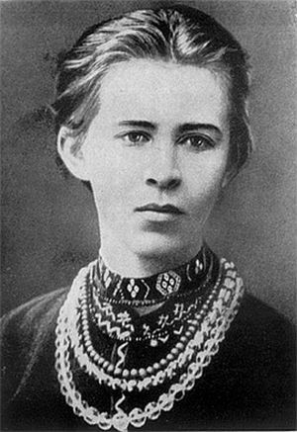
Леся Українка (Лариса Петрівна Косач) народилася 25 лютого 1871р. у Новограді-Волинському. Мати її – письменниця Олена Пчілка і батько – юрист, які багато уваги приділяли гуманітарній освіті дітей, розвивали інтерес до літератури, вивчення мов, перекладацької роботи. Серед близького оточення майбутньої поетеси були відомі культурні діячі: Михайло Драгоманов (її дядько по матері), Михайло Старицький, Микола Лисенко. Все це сприяло ранньому входженню Лесі в літературу: в дев'ять років вона вже писала вірші, у тринадцять почала друкуватись. У 1884р. у Львові в журналі “Зоря” було опубліковано два вірші (“Конвалія” і “Сафо”), під якими вперше з'явилось ім'я – Леся Українка.
Дитячі роки поетеси минали на Поліссі. Серед факторів, які впливали на формування таланту Лесі Українки, була музика. Разом зі своїм чоловіком, етнографом Климентом Квіткою, записала десятки пісень на Волині, в Карпатах, на Полтавщині. Леся дуже любила музику, старанно вчилась грати на фортепіано. Вважала навіть, що з неї був би кращий музика, ніж поет. З болем прощалася з інструментом, якому виливала свої радощі і жалі (“До мого фортепіано”). Проте музики зовсім не полишила, а глибоке її розуміння, відчуття гармонії, мелодії відлунюється у багатьох творах, про що свідчать уже заголовки: “Сім струн”, “Мелодії”, “Ритми”, “Пісні про волю”, “Лісова пісня”…
“Мені часом здається, – писала вона,– що з мене вийшов би далеко кращий музика, ніж поет, та тільки біда, що натура утяла мені кепський жарт”. Цей “жарт” – початок туберкульозу, з яким вона боролась усе життя. Хвороба спричинилась до того, що дівчинка не ходила до школи, однак завдяки матері, а також Михайлові Драгоманову, який мав великий вплив на духовний розвиток Лесі Українки, вона дістала глибоку і різнобічну освіту. Письменниця знала більше десяти мов, вітчизняну і світову літературу, історію, філософію. Так, наприклад, у 19 років вона написала для своєї сестри підручник “Стародавня історія східних народів”.
У 1879р. було заарештовано і вислано до Сибіру тітку Лесі – Олену Косач, яка належала до київського гуртка “бунтарів”, там же, в Карійській тюрмі, загинула мати її найближчої товаришки – Марія Ковалевська. Враження тих літ виявилися такими сильними й пам'ятними, що пізніше ожили у віршах “Віче”, “Мати-невільниця”, “Забуті слова”, “Епілог”.
З кінця 80-х рр. Леся Українка живе у Києві.
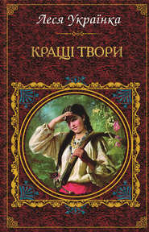
На початку 1893р. у Львові виходить перша збірка поезій Лесі Українки – “На крилах пісень”. Збірку відкриває цикл лірики “Сім струн”, з якого постає образ “бездольної матері” України, що дістає свій розвиток у циклі “Сльози-перли”. Два наступних цикли – “Подорож до моря” і “Кримські спогади” привертають увагу не тільки любов'ю до рідної землі, красою пейзажних малюнків, а думкою героя, що раз по раз звертається до проблеми волі і неволі. Серед вміщених у збірці творів виділяється вірш “Contra spem spero”, що сприймається як кредо молодої письменниці, декларація її незнищенного оптимізму. Та особливо гостро, як заклик і гасло, прозвучали у тогочасній суспільній атмосфері “Досвітні огні”.
З 1893р. вона перебуває під таємним наглядом, підтримує тісні зв'язки з особами, які були на засланні і багатьма студентами “сумнівної політичної благонадійності”. Також товаришувала з Іваном Франком, Михайлом Коцюбинським. 1899 р. Леся Українка вперше зустрілася і подружилася з Ольгою Кобилянською.
У 1898р. у “Літературно-науковому віснику” з'являється стаття Івана Франка про творчість Лесі Українки, в якій він ставить поетесу в один ряд з Шевченком.
1899р. у Львові виходить друга збірка поезій – “Думи і мрії”.
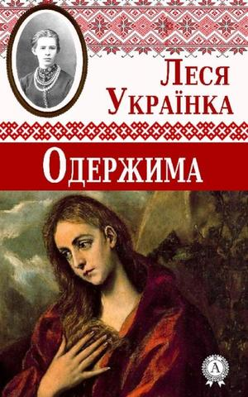
У 26 років Леся їде до Ялти на реабілітацію. Там поетеса зутрічає самотнього, теж хворого на туберкульоз Сергія Мержинського. Це було справжнє кохання. У Сергія загострюється хвороба і Леся, незважаючи на власну недугу, два найтяжчих останні місяці проводить із коханим. Він помер так і не сказавши їй «люблю». В ту страшну ніч з-під її пера народилася поема «Одержима».
В одну з найстрашніших ночей у стані невимовної туги створила вона драматичну поему “Одержима” (1901), в якій вибух інтимного почуття, викликаний нелюдськими стражданнями вмираючого товариша, спрямовується в широке русло вибору людиною життєвого шляху і тієї ідеї, якій вона служить увесь свій вік.
Пережита особиста драма позначилась на загостренні хвороби легень, і Леся Українка їде на Буковину, далі – Гуцульщину рятувати підірване здоров'я. В 1902р. у Чернівцях з ініціативи студентів університету, які тепло вітали поетесу, виходить третя збірка її поезій “Відгуки”. Вона складається з циклів “З невольницьких пісень”, “Ритми”, “Хвилини”, шести легенд і драматичної поеми “Одержима”.
Особливе місце у творчій біографії Лесі Українки займає фольклор. Починаючи з дитячих вражень (поема в народному дусі “Русалка”) і кінчаючи останньою казкою “Про велета”, він органічно входить у поетичний світ письменниці. Вона записує з уст селян обряди, пісні, думи, балади, казки. Під час перебування в Карпатах поетеса записувала гуцульські мелодії; в 1903р. вона друкує збірник “Дитячі гри, пісні, казки”. У 1904р. у неї виникає задум видати “Народні пісні до танцю” (54 тексти). 30 записів веснянок і обжинкових пісень з голосу Лесі Українки зробив композитор Микола Лисенко.
Через хворобу Лесі Українці доводилось багато їздити по світу. Вона лікувалася в Криму і на Кавказі, у Німеччині і Швейцарії, в Італії та Єгипті. І хоча чужина завжди викликала в неї тугу за рідним краєм, але й збагачувала новими враженнями, знанням життя інших народів, зміцнювала й поглиблювала інтернаціональні мотиви її творчості.
В останнє десятиліття у творчості Лесі Українки переважає драматургія.
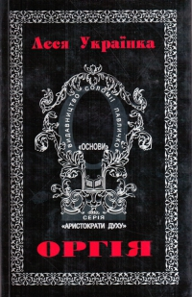
Визначним досягненням драматургії Лесі Українки є її “Камінний господар”. Останні роки Леся Українка жила в Грузії та Єгипті. Невблаганно прогресувала хвороба. Перемагаючи тяжкі страждання, вона знаходила силу працювати. На Кавказі вона все частіше згадувала волинське дитинство, перед нею поставали картини задумливої поліської краси. Так виникла “Лісова пісня”, яка була написана за кілька днів тяжкохворою поетесою.
Датовані 1913-м – останнім роком життя, твори свідчать, що Лесю Українку не лишають роздуми про громадянські обов'язки митця, його творчий подвиг. Образ співця стає в центрі останньої драматичної поеми “Оргія”.
Леся Українка померла 1 серпня 1913р. в грузинському містечку Сурамі. Тіло її перевезли до Києва і поховали на Байковому кладовищі.
Вітчизна прощалась із своєю дочкою, творчість якої входила в безсмертя.
Вона мала право сказати: “Обернуся в легенду”.
Леся Україна, вихована в дусі кращих європейських літературних традицій, одночасно просякнута національним духом, своїми творами і сьогодні залишається сучасною. Її поезія спонукає до вершинної досконалості, до справедливості й добра. Тож не дивно, що читачі й сьогодні можуть тамувати спрагу з джерел Лесиної поезії.

Підготувала Руслана Ониськів
провідний бібліограф

